GUÍA DE APRENDIZAJE N°8
Nombre del Estudiante |  |  |  |  | Curso: 4° Año Básico
Nombre del Estudiante |  |  |  |  | Fecha: 25 al 29 de mayo
Unidad: 1 | . Ubicando lugares de América en los mapas |  | Habilidad | Recordar  Representar
O.A.(s): | HI04 OA 06  Ubicar lugares en un mapa, utilizando coordenadas geográficas como referencia (paralelos y meridianos).
Objetivo de la clase | Recordar tipos de mapas que se usan en la representación de los continentes que forman el planeta Tierra.
Docente: | Ermelina Gárate González | Asignatura: |  |  | Historia, Geografía y Cs. Sociales

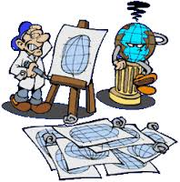
TIPOS DE MAPAS
Los mapas son representaciones reducidas de una parte o de la totalidad de la tierra
De acuerdo con la información que ofrecen, los pueden clasificar en:
1.- Políticos:
Muestran la división política de un territorio. Por ejemplo, las provincias, los estados o los países.
2.- Físicos:
Informan sobre las características naturales del territorio como las alturas del relieve y accidentes geográficos (ríos, lagos, salinas) .
3.-Temáticos:
Brindan información sobre algún tema específico. Representan la distribución en el 3.-
4.- Topográfico:
Estos mapas representan de forma precisa los aspectos visibles del terreno, como alturas, depresiones, presencia de vegetación, de caminos o edificaciones. Además, ubican a los fenómenos en su real localización. Por ello, se dice que su función es fundamentalmente de posición.
5.- Histórico:
Estos mapas representan hechos históricos determinados, los que pueden ayudar a comprender de mejor forma la historia. Pueden abarcar desde viajes de navegantes hasta la ubicación de pueblos antiguos (ejemplo: Mesopotamia, Egipto, Imperio Romano etc).
Mira los ejemplos:
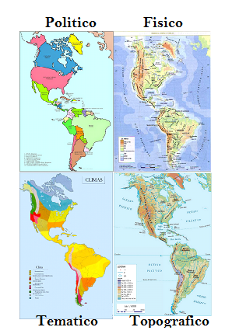

ACTIVIDADES
1.- Leer y recordar los contenidos tratados en cursos anteriores.
2.- Pegar esta guía de contenidos en tu cuaderno de Historia.

